đề tài khoa học công nghệ cấp cơ sở xây dựng ứng dụng hỗ trợ học vụ sinh viên

Tác giả: Nguyễn Tấn Phú, Phạm Yến Nhi, Lê Hoàng Minh

Số hóa dữ liệu là một phần không thể thiếu trong quá trình chuyển đổi kỹ thuật số. Với sự phát triển vượt bậc của lĩnh vực công nghệ thông tin và khoa học tự động hóa, các hoạt động trong mọi lĩnh vực đều phải sử dụng số hóa tài liệu để tối ưu hóa hồ sơ tài liệu, tiết kiệm thời gian và nguồn lực nhằm nâng cao hiệu quả hoạt động.
Tất cả các loại dữ liệu phổ biến như văn bản, hình ảnh hoặc kể cả âm thanh, đều có thể được ghi nhận và hiển thị bằng các thiết bị như máy tính hay điện thoại. Giải pháp này đáp ứng được nhu cầu tìm kiếm dữ liệu nhanh chóng và hỗ trợ người dùng trong quá trình tìm kiếm hoặc rà soát lại các loại dữ liệu khác nhau một cách linh hoạt hơn.
Trong quản lý giáo dục số hóa thông tin quản lý, tạo ra những hệ thống cơ sở dữ liệu (CSDL) lớn liên thông, triển khai các dịch vụ trực tuyến, ứng dụng các Công nghệ 4.0 (AI, blockchain, phân tích dữ liệu, ..) để quản lý, điều hành, dự báo, hỗ trợ ra quyết định một cách nhanh chóng, chính xác.
Nhằm phục vụ việc số hóa công tác quản lý học vụ tại trường, nhóm tác giả đã xây dựng đề tài “Xây dựng ứng dụng hỗ trợ học vụ sinh viên” để phục vụ sinh viên và cán bộ phòng chính trị quản lý sinh viên thực hiện công tác hành chính được nhanh chóng, kịp thời và xử lý thông tin chính xác.
1. Sơ đồ chức năng của hệ thống
Thông qua việc khảo sát cách thức quản lý, quy trình nghiệp vụ như: quản lý thông tin sinh viên, đăng ký giấy xác nhận nghĩa vụ quân sự, vay vốn, quản lý cảnh báo học vụ (bảo lưu, học lại, thôi học), quản lý chuyển lớp, ngành, trường và quản lý thông tin xét tốt nghiệp, báo cáo thống kê và tham khảo những chức năng của phần mềm PMT-EMS Education đã có nhóm đưa ra một số quy trình quản lý dưới đây.
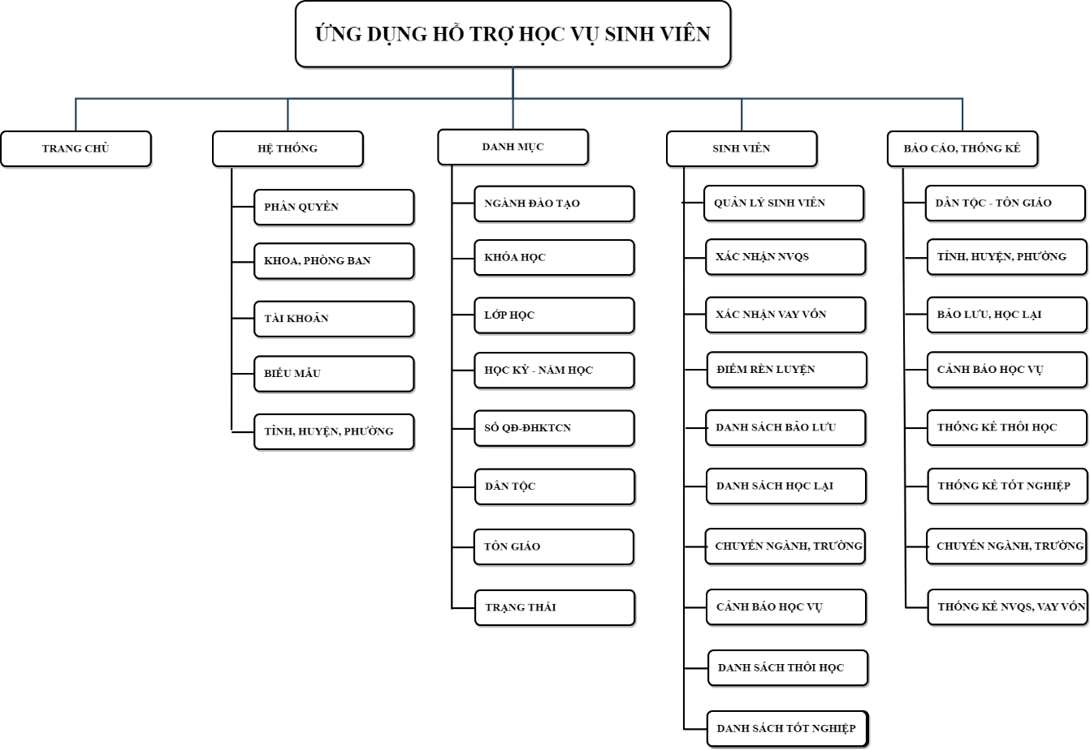
2. Mô hình triển khai hệ thống
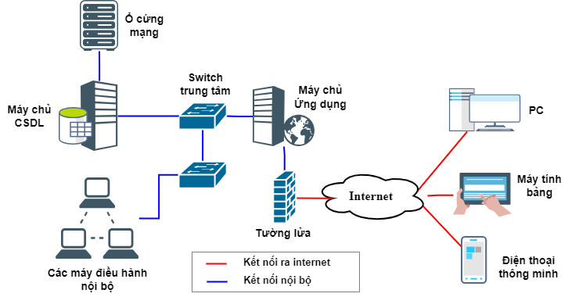

3. Kết quả đạt được
Trên cơ sở thực trạng nhóm tác giả đã thực hiện và xây dựng thành công ứng dụng. Đưa vào sử dụng, khai thác hiệu quả các chức năng đang có trên hệ thống và hỗ trợ được các nghiệp vụ, kết quả được minh họa bằng hình ảnh cụ thể để người sử dụng có cái nhìn một cách tổng quát về ứng dụng để từ đó có thể vận dụng vào công việc của mình được dễ dàng và đạt hiệu quả hơn.
Về đối tượng người quản trị hệ thống có thể thực hiện các chức năng sau: phân quyền nhóm người dùng (cán bộ phòng, sinh viên), quản lý danh mục các phòng ban, quản lý thông tin tài khoản người dùng, quản lý biểu mẫu, quyết định, quản lý tỉnh/thành phố, quận/huyện, phường/xã, quản lý ngành đào tạo, quản lý khóa học, niên khóa, quản lý lớp học,…
Về đối tượng sử dụng là cán bộ phòng chính trị quản lý sinh viên bao gồm nhóm chức năng sau: quản lý các quyết định, quản lý dân tộc, tôn giáo, quản lý trạng thái của sinh viên, quản lý thông tin sinh viên, quản lý bảo lưu kết quả học tập, quản lý xin học lại, quản lý chuyển ngành, trường, quản lý cảnh báo học vụ, quản lý thôi học, quản lý sinh viên đã tốt nghiệp, thống kê dân tộc – tôn giáo
Về đối tượng là sinh viên có thể thao tác hệ thống để thực hiện các chức năng như: đăng ký giấy xác nhận vay vốn, xin học lại

Hình đại diện (lấy này nha đại ka Tín ù)

